仕 様 書
１ 業務名
教育農場用無線ＬＡＮ導入設置、環境構築業務

２ 委託者（担当課）
学校法人八紘学園 北海道農業専門学校
北海道札幌市豊平区月寒東2条14丁目1-34

３ 業務の目的
教育農場内での活用を目途とした無線ＬＡＮ環境を整備し、本校授業科目「農場畜舎管理実習」等での学生指導、家畜飼育管理および作物生産等の理解、技能習熟が進むようにしていく。その為にインターネットアクセス、カメラ監視、IoTセンサーデータ収集等に活用できる様々なコンテンツや情報について円滑にアクセスする事が可能な環境を整備する。

４ 契約期間
契約日から令和5年12月27日(水)まで

５ アクセスポイント設置箇所と接続拠点概要
「アクセスポイント設置箇所一覧」 「拠点、接続設備概要」については
次項以降に詳細記載

６ 業務履行体制
受託者は、委託者が提供する情報を元に適切な機器の選定と設置（工事含
む）設定を行い、設定情報のドキュメント作成、検収の上、納品を行うこと。

７ 無線ＬＡＮ環境構築に当たっての基本的な考え方及び条件
- 既存の校内ネットワークに学校が指定する、情報を元に相互接続出来る環境とすること。
※LTE網等の従量制による相互接続は不可とする。
- 上記については適切なアクセス管理を行い、生徒、教員間の接続制限を確実に設けること。
- 設備にはRADIUS、ログサーバを設置し、適切なアクセス管理、アクセスログの管理・格納を行うこと。
- 屋外に設置する機器は耐寒、耐雪に考慮した機器選定すること。
- 各種機器、アクセスポイントの設置箇所については委託者と調整を行い、決定すること。
- インターネットへの接続情報について委託者からの提供を受けて、適切に設定を行うこと。
- 各種機器においてはリソース、死活監視を行うことが可能な状態で構成すること。（SNMP、SNMP-Trap等）
- 設置時に必要な電源環境や敷設作業については委託者と協議の上、適切に施工を行うこと。

8 その他
- 当該調達品は新品である事。
- 輸送費等の諸費用ついては受注者の負担とすること。
- 設計製作上及び設置時の事故等によるものと見なされる故障や不具合が生じた場合は無償修理を行うこと
- 当該調達物品については点検整備及び一般修理の依頼を受けてから迅速に対応できること（メーカー保証範囲内）

備考
利用者数（参考）：生徒数70名、教職員数30名（合計100名前後）
利用用途：インターネットアクセス、カメラ監視、IoTセンサーデータ収集等

アクセスポイント設置箇所一覧

＜設置条件＞
・詳細な設置箇所については委託者と協議の上、決定すること。
・設置箇所については耐寒、耐雪に十分配慮した機器選定を行うこと。
・屋外WiFiの設定については電波法へ適切に対応すること

＜設置拠点(案)＞
◆全体ロケーション（新設するWiFiエリア ４拠点）
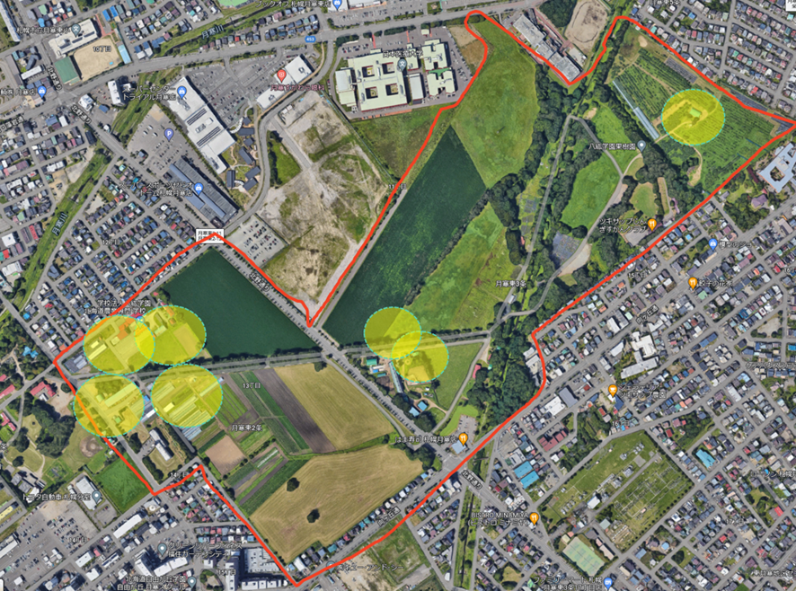
4
3
2
1
計4拠点周辺に対して設置 。電波到達範囲は半径７0m
＜設置機器概要＞
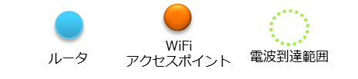
◆1．本校舎前、農場
常設ビニールハウスを中心に設置
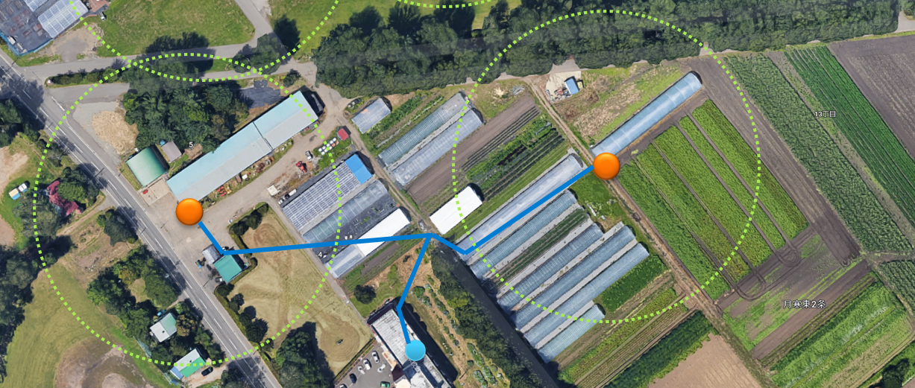
◆2．直売所周辺
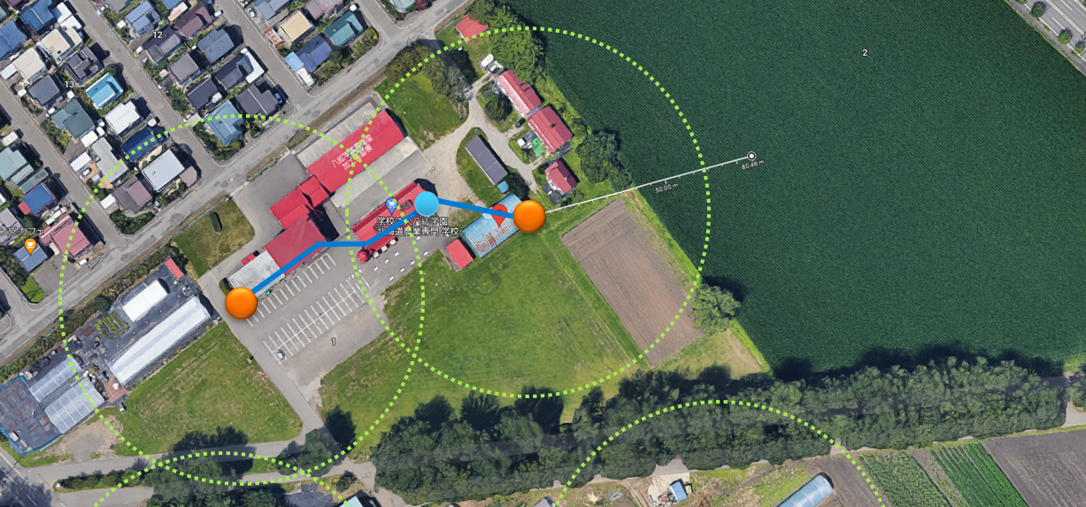
建物周辺のビニールハウスとデントコーン地帯一部。
電波到達範囲は半径７0m

3．牛舎周辺と牧草地帯
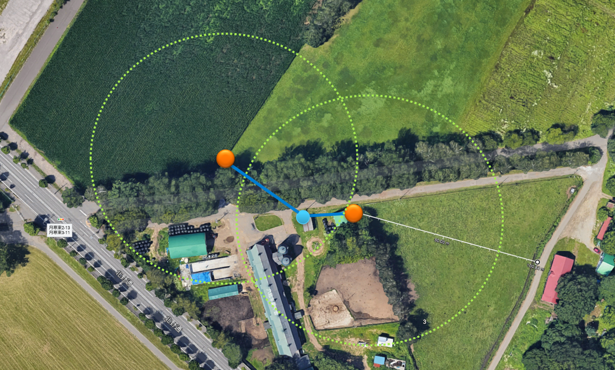
牛舎周辺と牧草地帯の一部。 電波到達範囲は半径７0m
◆4．果樹園
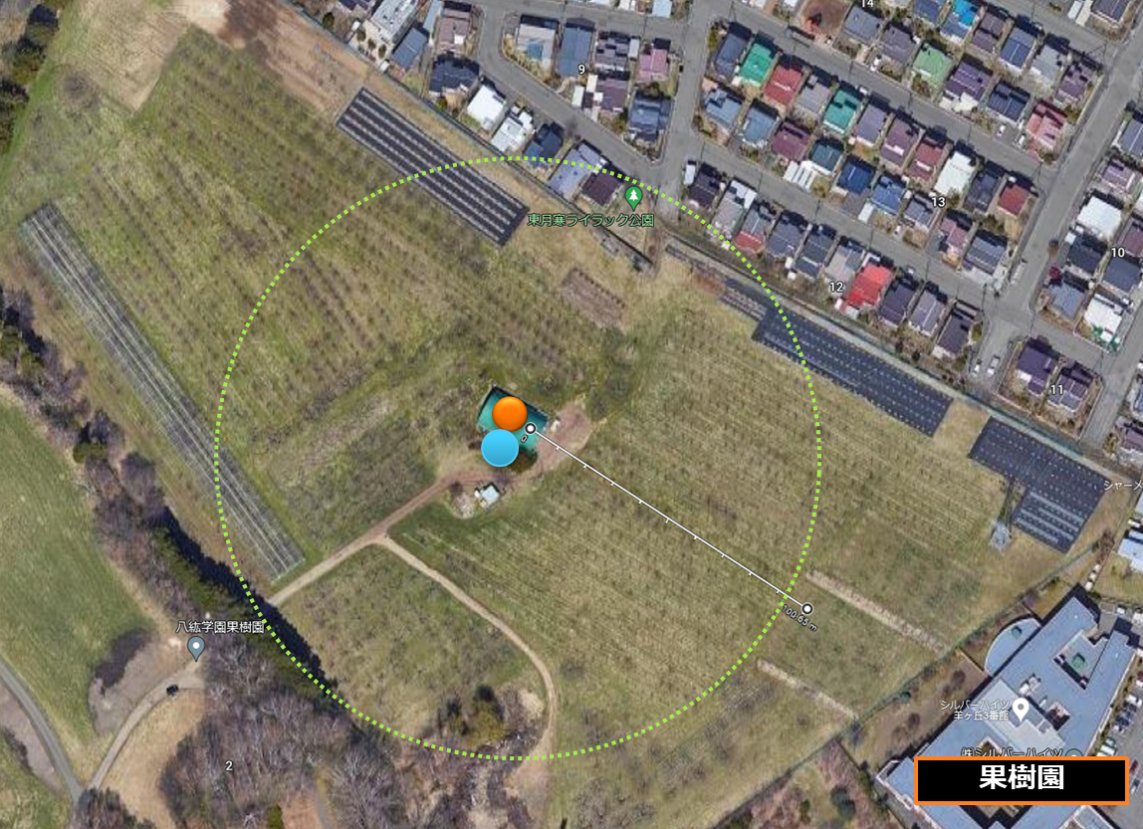
拠点、接続設備概要

＜接続条件＞
・既設のNTTフレッツ回線の空きチャンネルを用い、相互接続WANを構築
※外部接続回線環境については既存のものを活用する
・拠点間の接続は「網内 IPv6 折り返し通信接続」を実装する。
・外部サイトへの接続は拠点毎のオフロード通信を行い、回線負荷を軽減する。
・ルータのアクセスログについては本校に設置するログサーバに格納し、集中
管理を行う事とする。
・各種ネットワーク機器は死活監視を行い、機器の稼働監視を行う事が可能な
こととする。（SNMP管理）

＜接続拠点＞
接続拠点は以下の4拠点とする。
- 本校舎（職員室内）
- 直売所（事務室）
- 牛舎（屋外プレハブ事務所）
- 果樹園（作業倉庫事務所）
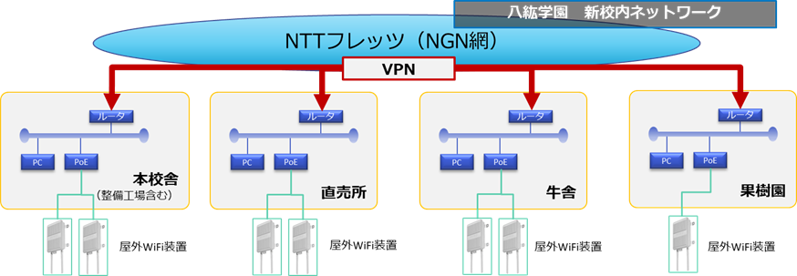

図1 接続構成イメージ
＜設備概要＞
ルータ（4台） ：各拠点に設置、IPoE、IPｖ6接続、SNMP監視が可能なこと
PoEハブ（適時）：委託者と協議の設置するアクセスポイントへの接続
ログ装置 ：各種機器のログを集約する。（Syslog、アクセスログ）
RADIUS ：無線LANの認証にRADIUSサーバ機能を設置すること。
無線LAN環境 ：2.4,5Ghz帯に対応しWiFi5以上の機能を有していること。
※特記事項：屋外設置機器は-30～60度までを許容可能な機器であること。

